LIGHT

LEGAL COMPETENCY TO PREVENT AML/CFT: ILLUMINATING DARK CORNERS
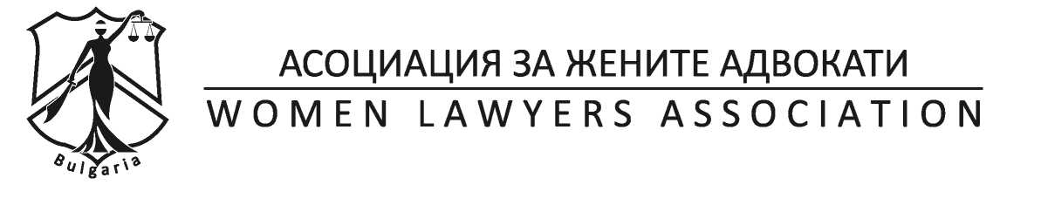
На 26 и 27 май 2022 ще се проведе третият обучителен семинар по Европейския проект „LIGHT–Legal competency to prevent AML/CFT: illuminating dark corners (light-aml.eu), финасиран по Програма Правосъдие на Европейския съюз (Grant Agreement 101007890). Първото обучение се проведе в Рим, Италия през март 2022г., второто – в Брюксел, Белгия през април 2022г. Обучението у нас ще се проведе под патронажа на Председателя на Народното събрание на Република България.

Обученията имат за цел изследване на развитието и ефективността на законодателните мерки, въведени на национално и европейско ниво, целящи предотвратяване изпирането на пари и финансирането на тероризма и ролята на нотариусите и адвокатите при прилагането на тези норми. Темата на предстоящия международен обучителен семинар в София, организиран от Асоциацията за жените-адвокати, е:
„Опознай клиента си; Комплексна проверка на клиента; Действителен собственик; Задължение за докладване; Съхранение на данни; Събиране на доказателства и сътрудничество с регулаторни и контролни органи“.

Желаещите да участват в семинара български адвокати и нотариуси следва да се регистрират до 23 май 2022 година като изпратят попълнена регистрационна форма на имейл-адрес: lightprojectbg@gmail.com
Съгласно условията на проекта за участие в обучението ще бъдат селектирани 15 български адвокати и 15 нотариуси.
До участие може да бъдат допуснати и по-голям брой български адвокати и нотариуси в зависимост от капацитета на залата и броя на чуждестранните участници.
Обучението ще бъде на български и английски език с осигурен симултанен превод.
Съдържанието на тази покана представлява само възгледите на автора и е негова отговорност. Европейската комисия не поема никаква отговорност за използването на съдържащата се в нея информация.

LIGHT

LEGAL COMPETENCY TO PREVENT AML/CFT: ILLUMINATING DARK CORNERS

ФОРМУЛЯР ЗА УЧАСТИЕ В ОБУЧИТЕТЕЛЕН СЕМИНАР:

„Опознай клиента си; Комплексна проверка на клиента; Действителен собственик; Задължение за докладване; Съхранение на данни; Събиране на доказателства и сътрудничество с регулаторни и контролни органи”
Дата | 26 и 27 май 2022г., 9.00 – 17 ч.
Място | Зала „Изток”, Народно събрание /Хотел Кооп – гр. София
Език | Български / Английски
Участници | Адвокати и нотариуси

ФОРМУЛЯР ЗА УЧАСТИЕ В ОБУЧИТЕЛЕН СЕМИНАР
Моля, попълнете този формуляр и върнете не по-късно от 23.05.2022 г. на имейл адрес: lightprojectbg@gmail.com
Име и фамилия: ……………………………………………………………………………..
Адвокатска колегия..................................................................гр...........................................
Нотариална камара...................................................................гр............................................
Адрес: ........................................................................... Телефон …………………………....
имейл: .......................................
Съгласен/а съм личните ми данни от този формуляр да се използват от АЖА за целите на семинара и в срока на проектa LIGHT, съгласно Регламент (ЕС) 2016/679.
Дата и подпис: …………………../2022г…………………………………….

